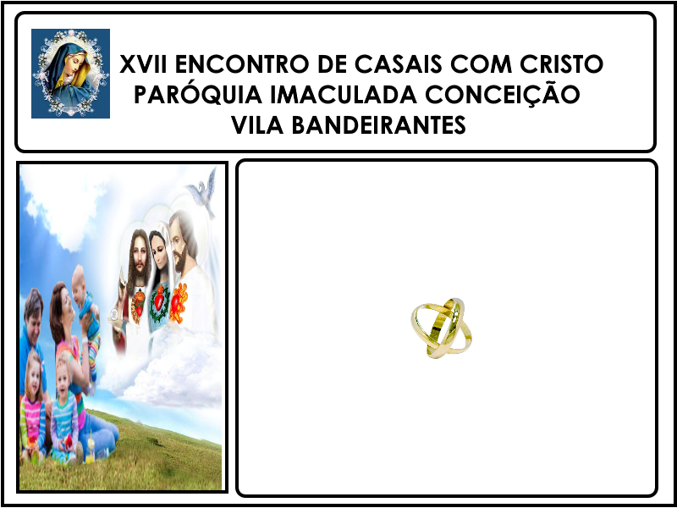

**ZÉ RAIMUNDO**

**RAFAEL**

**IVONEIDE**

**REJANE**



**IVONEIDE**

**REJANE**

**ZÉ RAIMUNDO**

**RAFAEL**



**MARCOS**

**ELYNE**



**ELYNE**

**MARCOS**



**ZORÃO**

**RUBENS**

**ANA LÚCIA**

**CILENE**



**ANA LÚCIA**

**CILENE**

**ZORÃO**

**RUBENS**



**REGIANE**

**ERBETH**

**ERBETH**

**REGIANE**

**JESUS**

**EDIMILSON**





**JESUS**

**EDIMILSON**

**JESUS**

**EDIMILSON**

**DEUSDETE**

**RAMOS**

**RAMOS**

**DEUSDETE**

 

**DOMINGOS**

**ERCÍLIA**

**FRANCISCA**

**RAIMUNDO**

**FRANCISCA**

**RAIMUNDO**

**ERCÍLIA**

**DOMINGOS**